(19) KG |  | (11) 144 | (13) U | (46) 30.08.2012
(51) | В23Q15/00 (2012.01)

ГОСУДАРСТВЕННАЯ СЛУЖБА ИНТЕЛЛЕКТУАЛЬНОЙ СОБСТВЕННОСТИ
и инноваций при Правительстве КЫРГЫЗСКОЙ РЕСПУБЛИКИ

(19) KG (11) 144 (46) 30.08.2012
(12) ОПИСАНИЕ ПОЛЕЗНОЙ МОДЕЛИ
к патенту Кыргызской Республики

(21) 20120011.2
(22) 08.04.2011
(46) 30.08.2012, Бюл. №8
(76) Муслимов А.П., Неженко О.В. (KG)
(56) RU №2379169, С2, B23Q 15/00, 2010
(54) Автоматическая система управления режимами работ токарного станка при получистовой и чистовой механической обработке
(57) Полезная модель относится к автоматизации технологических процессов машиностроения, в частности к автоматическому управлению режимами работ токарного станка.
Задачей полезной модели является – повышение точности механической обработки деталей, а также производительности токарного станка.
Задача решается в автоматической системе управления режимами работ при получистовой и чистовой механической обработке токарного станка, выполненного в виде последовательно соединённых между собой резцодержателя, силометрического датчика, усилителя сигналов, сравнивающего устройства, электродвигателя, в которую дополнительно введен преобразователь частоты тока, причем вход соединен со сравнивающим устройством, а выход с электродвигателем.
1 н.п. ф., 1 фиг.

(21) 20120011.2
(22) 08.04.2011
(46) 30.08.2012, Bull. №8
(76) Muslimov A.P., Nezhenko O.V. (KG)
(56) RU №2379169, C2, B23Q 15/00, 2010
(54) Automatic system for operation mode control of the turning lathe at semifinish and smooth machining
(57) The invention relates to the automation of engineering processes, particularly, to the turning lathe automatic mode control.
Problem of the utility model is to improve the machining accuracy and turning lathe performance.
The problem is solved in the automatic system for operation mode control of the turning lathe at semifinish and smooth machining, designed as series-connected among each other cutter-carrier, dynamometric sensor, signal amplifier, comparator, electric motor, where the frequency-to-current converter is additionally introduced in to the system; converter’s input, at that, is connected to the comparator and its output to the electric motor. 1 independ. claim, 1 figure.

Полезная модель относится к автоматизации технологических процессов в машиностроении, в частности к автоматическому управлению токарным станком.
Известно устройство для автоматического управления режимами работ токарного станка (А.с. №2256543 C2, кл. B23Q 15/12, 2005) состоящее из специального резцедержателя снабжённого гидравлическим механизмом малых перемещений режущего инструмента, последовательно соединённых первичного преобразователя усилий, усилителя сигналов, полосового фильтра, двух блоков сравнения электрических сигналов.
Устройство основано на стабилизации силы резания при точении за счёт изменения скорости подачи инструмента и работает следующим образом.
При изменении силы резания в ходе обработки датчик усилий, установленный в резцедержателе, подаёт электрический сигнал, который усиливается усилителем и поступает в полосовой фильтр, выделяющий низкочастотную составляющую поступающих сигналов, соответствующую колебаниям силы резания в течении одного оборота детали (20∧40 Гц). Данные сигналы поступают на сравнивающие блоки, откуда с учётом знака рассогласования передаётся на электромеханический преобразователь, управляющий работой гидравлического сервопривода. Сервопривод, в свою очередь, подаёт масло под давлением в одну из полостей рабочих гидроприводов, при этом штоки, жёстко закреплённые с резцедержателем, начинают перемещаться, а вместе с ними перемещается и резцедержатель с закреплённым в нём инструментом.
Изменение скорости подачи инструмента ведёт к изменению сил резания, что фиксируется датчиком усилий. Когда рассогласование в блоке сравнения станет равным нулю, сервопривод перекрывает подачу масла. Недостатками такого устройства является:
1) необходимость применения дополнительного источника энергии - гидравлической насосной установки, что увеличивает себестоимость системы автоматического регулирования и ограничивает область её применения;
2) необходимость в изготовлении специально разработанного резцедержателя сложной конструкции;
3) при внедрении автоматической системы и вспомогательных её механизмов в металлорежущее оборудование, возникает необходимость внесения существенных изменений в конструкцию станка.
Известно устройство управления точностью обработки деталей на высокоточном оборудовании с числовым программным управлением (ЧПУ) (RU № 2379169, С2, B23Q 15/00, 2010), содержащее силометрический датчик, аналого-цифровой преобразователь (АЦП), компьютер, операционный усилитель, резистор, контроллер.
Данная система управления точностью обработки деталей работает в следующем порядке. При обработке детали силометричес-кий датчик, установленный в резцедержателе, подаёт импульсные электрические сигналы, которые усиливаются усилителем и сравниваются с эталонным значением напряжения на резисторе. При возникновении рассогласования напряжений, сигнал с датчика, через аналого-цифровой преобразователь поступает на компьютер, где в автоматическом режиме происходит перерасчёт параметров режима резания на основе использования нечётких интервалов. Как только в результате перерасчёта данные совпадут с заданным значением на резисторе, они передаются на исполнительные механизмы оборудования с ЧПУ. Таким образом, изменяется скорость подачи инструмента, за счёт чего обеспечивается постоянство силы резания.
Недостатками такого устройства являются:
1) возможность применения системы только на станках с ЧПУ, где исполнительные органы управляются сложной электрической системой;
2) из-за сложного процесса перерасчёта и сравнивания сигналов, система обладает невысоким быстродействием, что отрицательно сказывается на качестве обработки детали и возможна поломка инструмента.
Данная автоматическая система принята за прототип.
Задачей полезной модели является – повышение производительности металлорежущего оборудования, снижение риска аварийных ситуаций и поломки режущего инструмента, увеличение точности токарной обработки, за счёт чего в целом повышается качество обработки изделий.
Задача решается в автоматической системе управления режимами работ при получистовой и чистовой механической обработке токарного станка, выполненная в виде последовательно соединённых между собой резцодержателя, силометрического датчика, усилителя сигналов, сравнивающего устройства, электродвигателя, в которую дополнительно введен преобразователь частоты тока, причем вход соединен со сравнивающим устройством, а выход с электродвигателем.
На схеме представлена автоматическая система управления режимами работ токарного станка, управляющая одновременно скоростью подачи инструмента и вращения шпинделя посредством изменения частоты и напряжения тока силового электродвигателя токарного станка.
Представленная автоматическая система состоит из трёх-кулачкового патрона 1, режущего инструмента 2, обрабатываемой детали 3, силометрического датчика 4, способного измерять силу резания при точении по трём направлениям Р_{х}, Р_{у}, Р₂, усилителя сигналов 5, электродвигателя 6, коробки скоростей 7, коробки подач 8, преобразователя частоты тока 9, резцедержателя 10, сравнивающего устройства 11, задающего устройства 12.
Принцип работы автоматической системы заключается в следующем: в процессе обработки заготовки 3 инструментом 2 возникает сила резания Р_{рез}, необходимая для снятия стружки, которая является расчётной величиной и задаётся в задающем устройстве 12. При изменении силы Р_{рез} в динамометрическом резцедержателе 10 изменяется зазор 8, что приводит к изменению выходного сигнала датчика 4, который усиливается усилителем 5, и поступает в сравнивающее устройство 11, где образуется сигнал рассогласования с заданным значением, поступающий в преобразователь 9, который автоматически изменяет частоту и напряжение входящего тока электродвигателя 6, в зависимости от входящего сигнала рассогласования. Вследствие чего изменяется скорость его вращения и, посредством жёсткой кинематической связи коробки скоростей и коробки подач регулируются два параметра режимов резания – скорость вращения шпинделя и скорость подачи инструмента. Регулирование режимов работы станка осуществляется до возврата силы резания Р_{рез} в заданное значение.
Таким образом, сила резания при точении остаётся стабильной, в результате повышается точность обрабатываемой поверхности, стойкость режущего инструмента и увеличивается срок его службы.
Преимущества предлагаемой автоматической системы управления режимами работ станка следующие:
1) повышение качества обработки изделий;
2) универсальность системы, то есть возможность её использования в любом металлорежущем оборудовании, исполнительным органом которого является асинхронный электродвигатель;
3) высокое быстродействие автоматической системы за счёт отсутствия промежуточных звеньев и элементов автоматики;
4) увеличение стойкости режущего инструмента, работающего при стабильных нагрузках.

Формула изобретения
Автоматическая система управления режимами работ при получистовой и чистовой механической обработке токарного станка, выполненная в виде последовательно соединённых между собой резцодержателя, силометрического датчика, усилителя сигналов, сравнивающего устройства, электродвигателя, отличающаяся тем, что в систему дополнительно введен преобразователь частоты тока, причем вход соединен со сравнивающим устройством, а выход с электродвигателем.

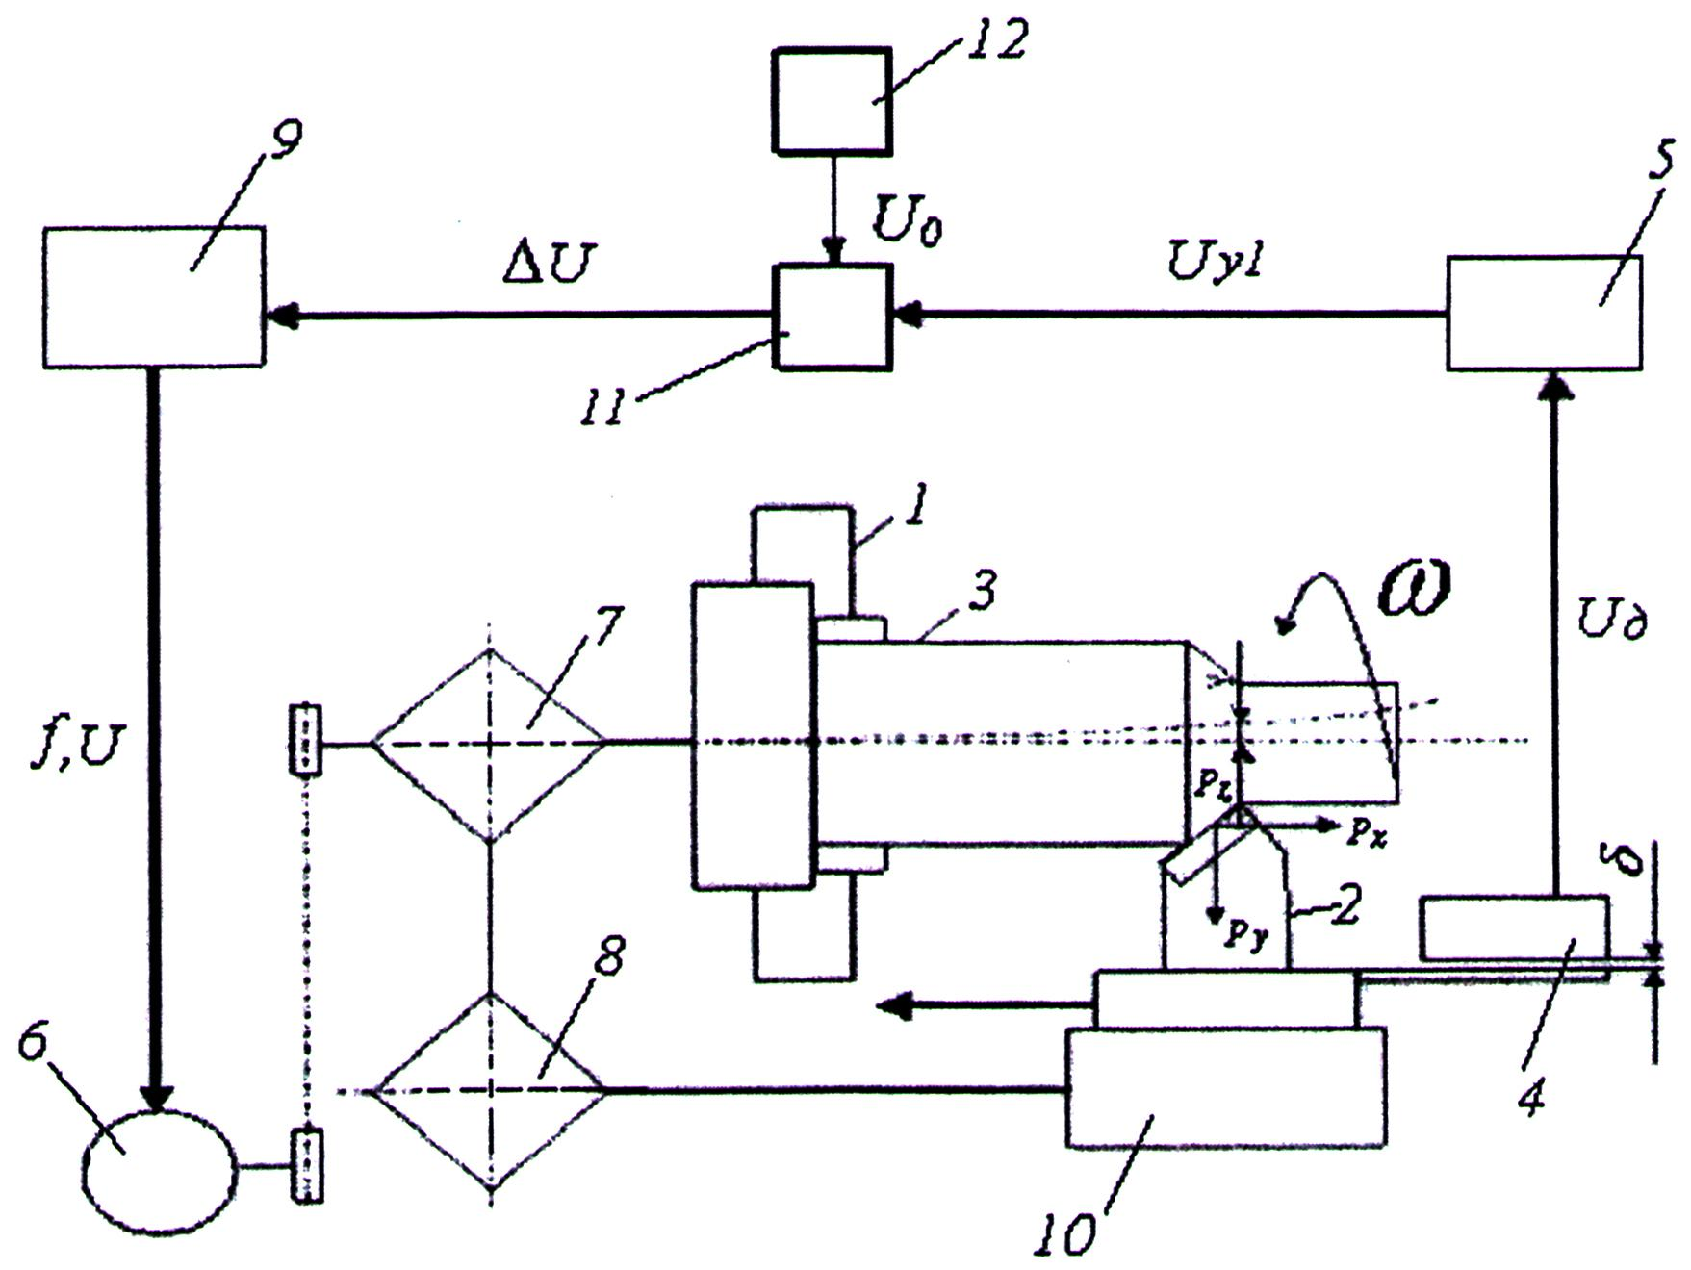

Фиг. 1

Выпущено отделом подготовки материалов
________________________________________________________________________________
Государственная служба интеллектуальной собственности и инноваций при Правительстве Кыргызской Республики,
1
720021, г. Бишкек, ул. Московская, 62, тел.: (312) 68 08 19, 68 16 41; факс: (312) 68 17 03

